**ČVORIŠTE-**točka u mreži na koju su spojene dvije ili više priključnica.

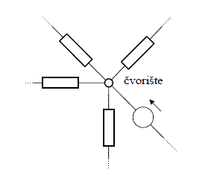

**GRANA-**element s dvije priključnice spojen na dva čvorišta mreže.

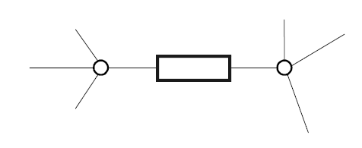

**PRILAZ-**par priključnica ili polova sa svojstvom da struja koja ulazi na jedan pol jednaka je struji koja izlazi kroz drugi (**I=I’**).

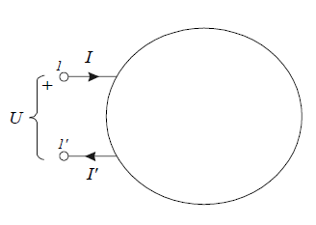

**ELEMENTI ELEKTRIČNIH KRUGOVA:**

**DVOPOLI-**elementi s 2 priključnice

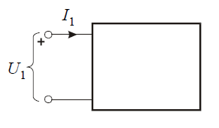

**ČETVEROPOLI-**mreže sa 4 priključnice

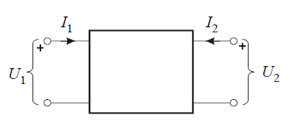

**DVOPOLI**

Dvopolni pasivni elementi el. krugova su otpor, induktivitet i kapacitet.

**OTPOR-R** **[Ω-ohm]**

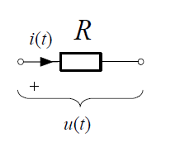

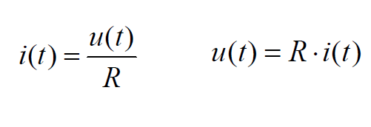

**INDUKTIVITET-L [H-henry]**

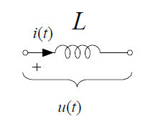

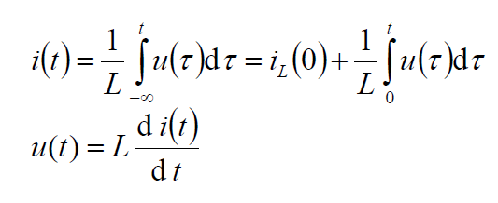

**KAPACITET-C [F-farad]**

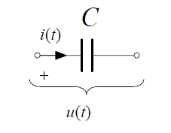

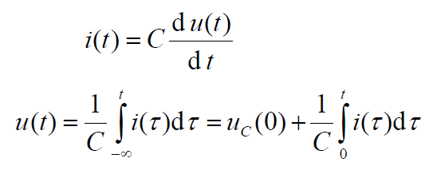

**Aktivni dvopoli su izvori funkcija pobude (naponski i strujni izvor).**

**NAPONSKI IZVOR-**element na čijim priključnicama djeluje napon iznosa u(t), bez obzira na iznos struje.

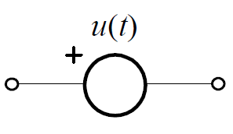

**STRUJNI IZVOR-**element koji definira struju grane i(t), bez obzira na napon između njenih čvorišta.

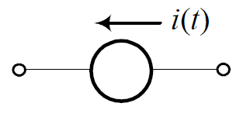

**ČETVEROPOLI**

**TRANSFORMATOR-**dva induktiviteta koji su međuinduktivno vezani.

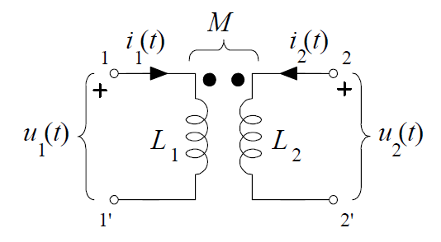

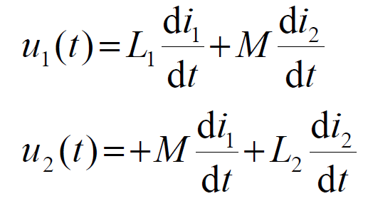

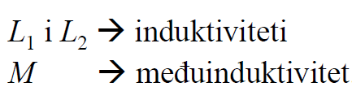

**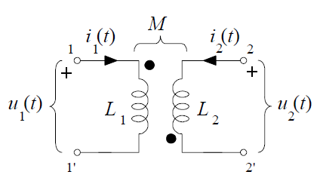  
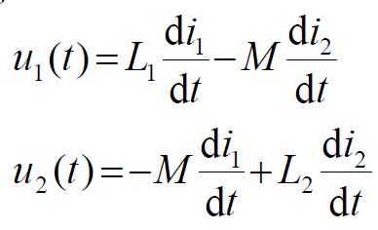**

**IDEALNI TRANSFORMATOR-**jeu definiran bezdimenzionalnim parametrom n-omjer transformacije

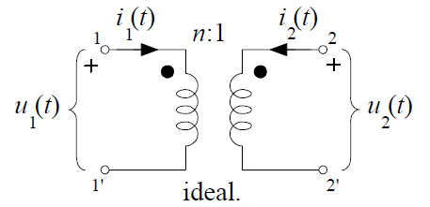

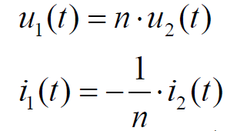

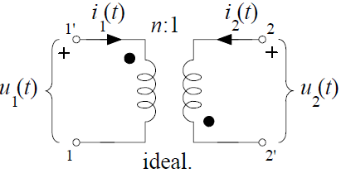

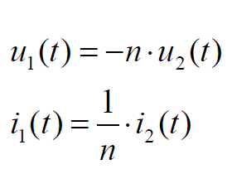

**Idealni trafo mijenja vrijednost otpora.**

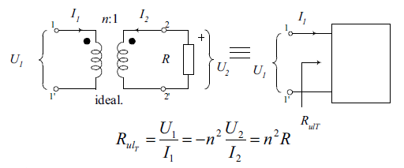

**GIRATOR**

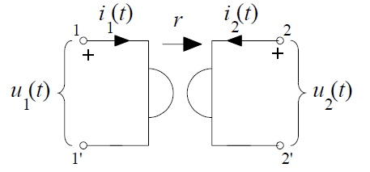

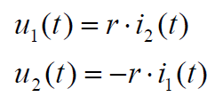

**r-**konstanta koja ima dimenziju otpora

**Girator invertira vrijednost otpora**.

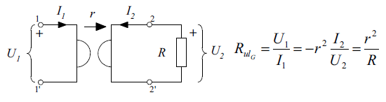

**NEGATIVNI KONVERTOR**

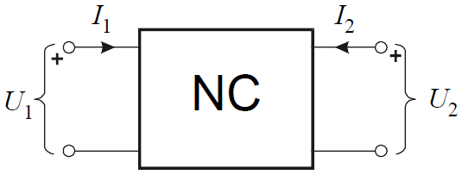

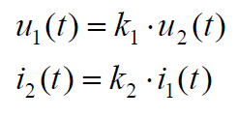

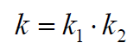

**k-**omjer konverzije

**Negativni konvertor mijenja predznak.**

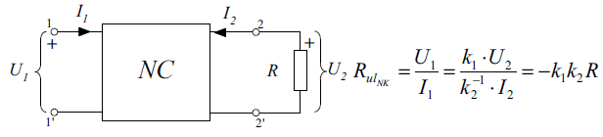

**OVISNI IZVORI-**su aktivni četveropoli, koji sadrže strujni ili naponski izvor ovisan o nekoj struji ili naponu u mreži.

**NONI-**Naponsko ovisni naponski izvor

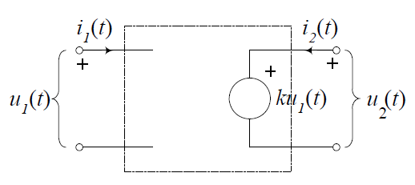

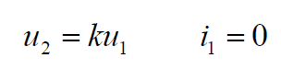

**SONI-**Strujno ovisni naponski izvor

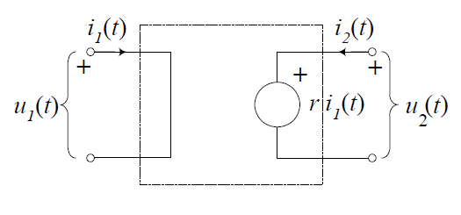

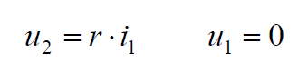

**NOSI-**Naponsko ovisni strujni izvor

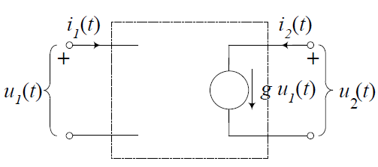

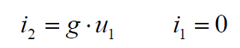

**SOSI-**Strujno ovisni strujni izvor

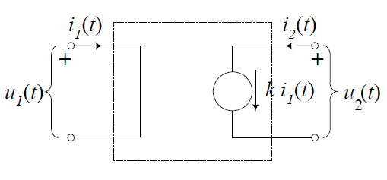

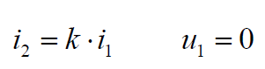

**OPERACIJSKO POJAČALO** 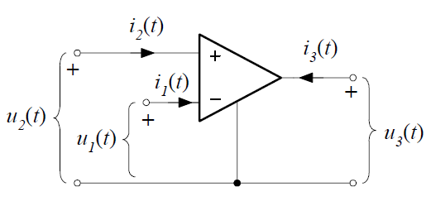

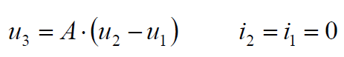

 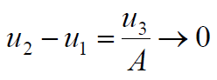

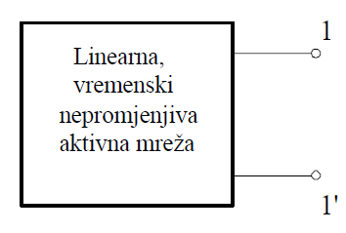

**THEVENINOV TEOREM**

Svakoj linearnoj, vremenski nepro-mjenjivoj, aktivnoj mreži s jednim prilazom moguće je odrediti ekvivale-ntni dvopol koji se sastoji od jednog neovisnog naponskog izvora UT i jedne serijski spojene impedancije ZT

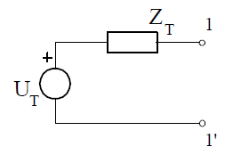

**Napon UT** naponskog izvora jednak je naponu na otvorenim priključnicama promatrane mreže.

**Impedancija ZT** je jednaka impedanciji gledanoj sa prilaza mreže uz ugašene sve neovisne izvore (ovisni izvori ostaju u krugu) i uz početne uvjete na kapacitetima i induktivitetima jedna-ke nuli.

**NORTONOV TEOREM**

Svakoj linearnoj, vremenski nepro-mjenjivoj, aktivnoj mreži s jednim prilazom moguće je odrediti ekvivale-ntni dvopol koji se sastoji od jednog neovisnog strujnog izvora IN i jedne paralelno spojene admitancije YN.

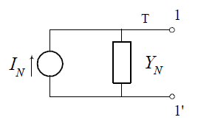

**Struja IN** strujnog izvora jednaka je struji kroz kratko spojene priključnice promatrane mreže.

**Admitancija YN** je jednaka admitanciji gledanoj sa prilaza mreže uz ugašene sve neovisne izvore (ovisni izvori ostaju u krugu) i uz početne uvjete na kapacitetima i induktivitetima jedna-ke nuli.

**LAPLACEOVA TRANSFORMACIJA**

**KAPACITET-C**

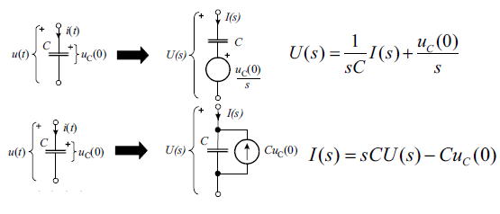

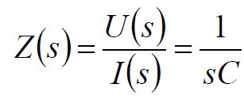 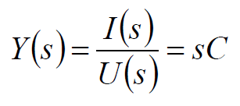

**INDUKTIVITET-L**

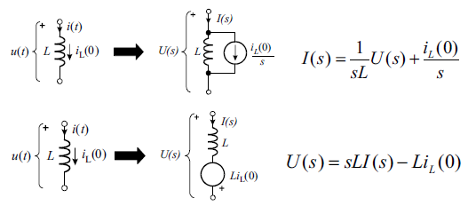

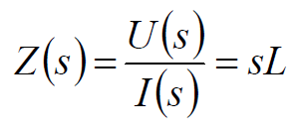 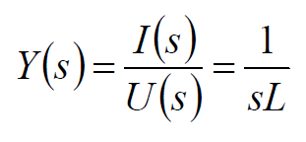

**TABLICA LAPLACEOVIH TRANSFOR.**

|  |  |
| --- | --- |
| **F(s)=[f(t)]** | **f(t)** |
|  | S(t) |
| 1 | δ(t) |
| sn | δ(n)(t) |
|  |  |
|  |  |
|  | t |
|  | S(t-τ) |
|  |  |
|  |  |
|  | sin(ωt)*S(t) |
|  | cos(ωt)*S(t) |
|  | sh(ωt)*S(t) |
|  | ch(ωt)*S(t) |
|  |  |
|  |  |
|  | *S(t) |
|  | *S(t) |
|  | *S(t) |
|  | *S(t) |

Ako je F(s) 🡨🡪 tada je:

🡨🡪 f(t-a)*S(t-a) , a>0

F(s+a) 🡨🡪

F(s-a) 🡨🡪

**TABLICA DERIVACIJA**

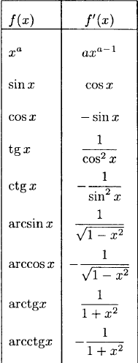

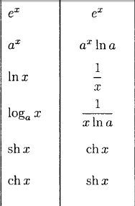

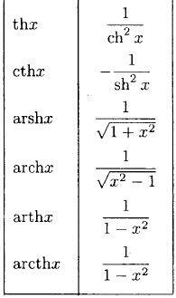

**TABLICA NEODREĐENIH INTEGRALA**

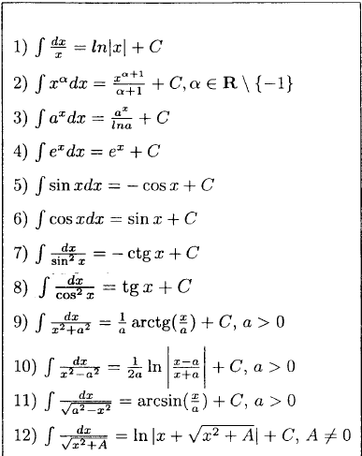

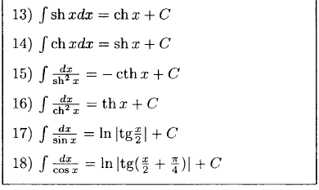

**GRAFOVI**

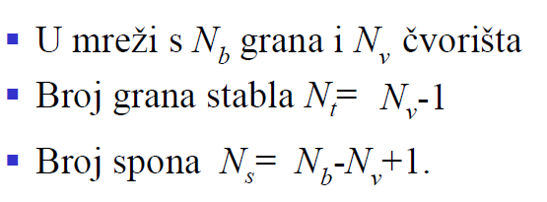







Orijentacija temeljnog reza🡪prema smjeru pripadajuće stablene grane

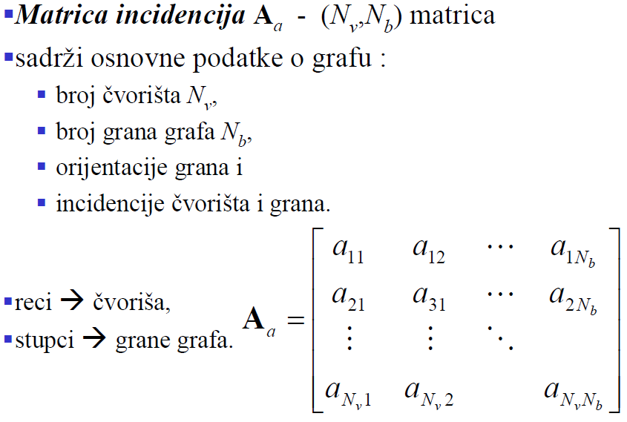

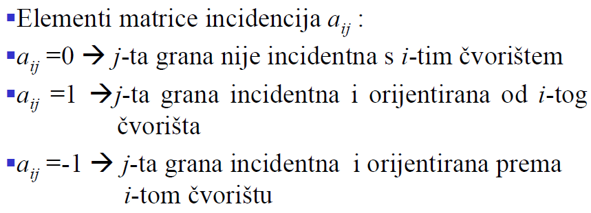

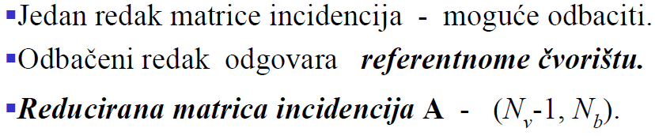

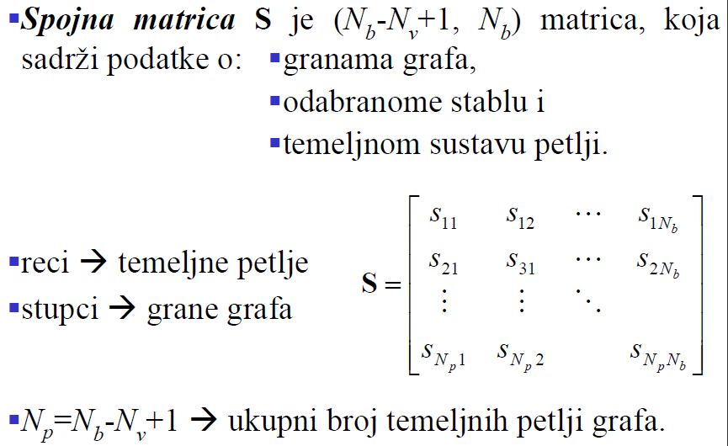

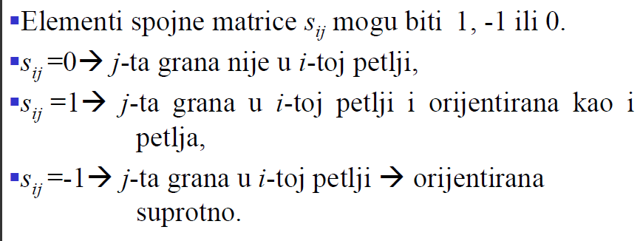

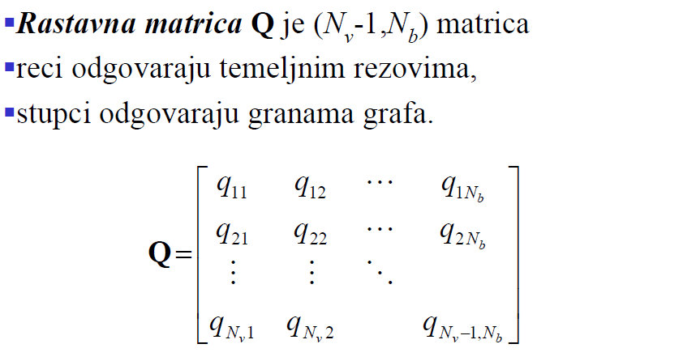

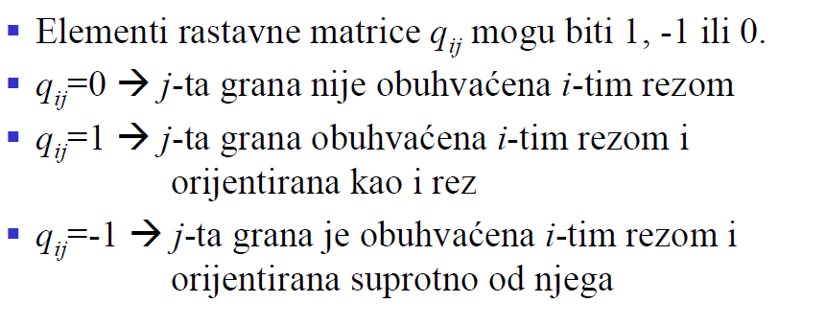

**4. TIPA PRIJENOSNIH FUNKCIJA:**

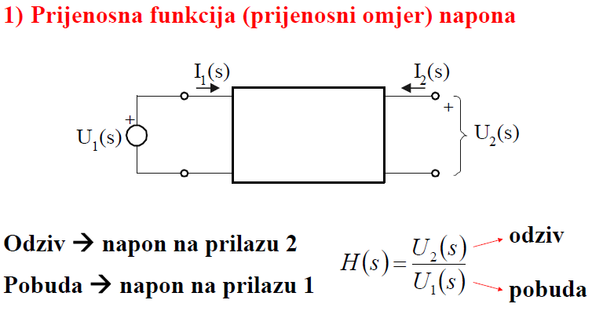

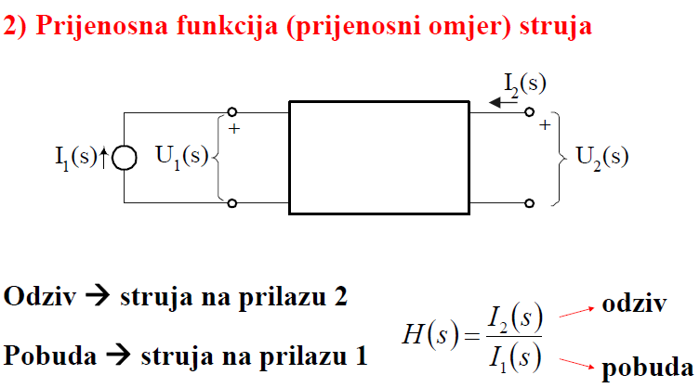

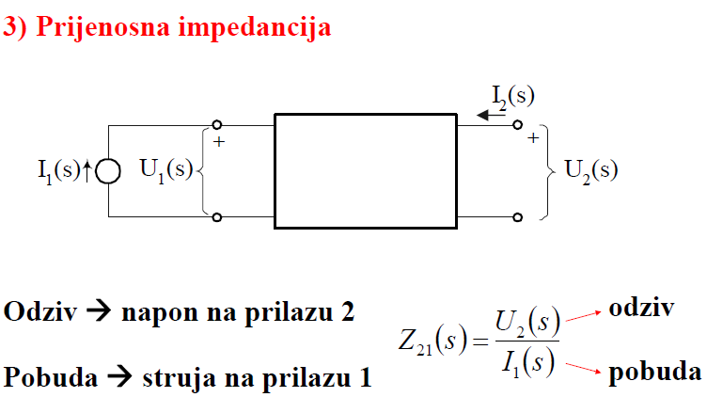

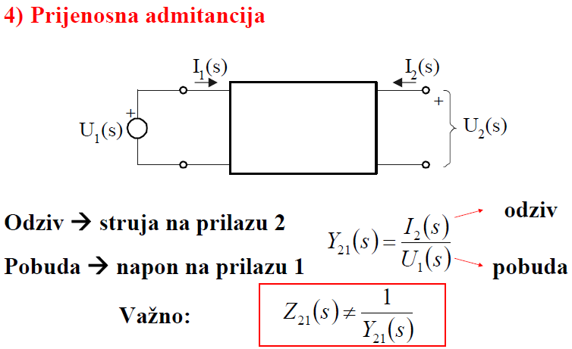

**ČETVEROPOLI:**

